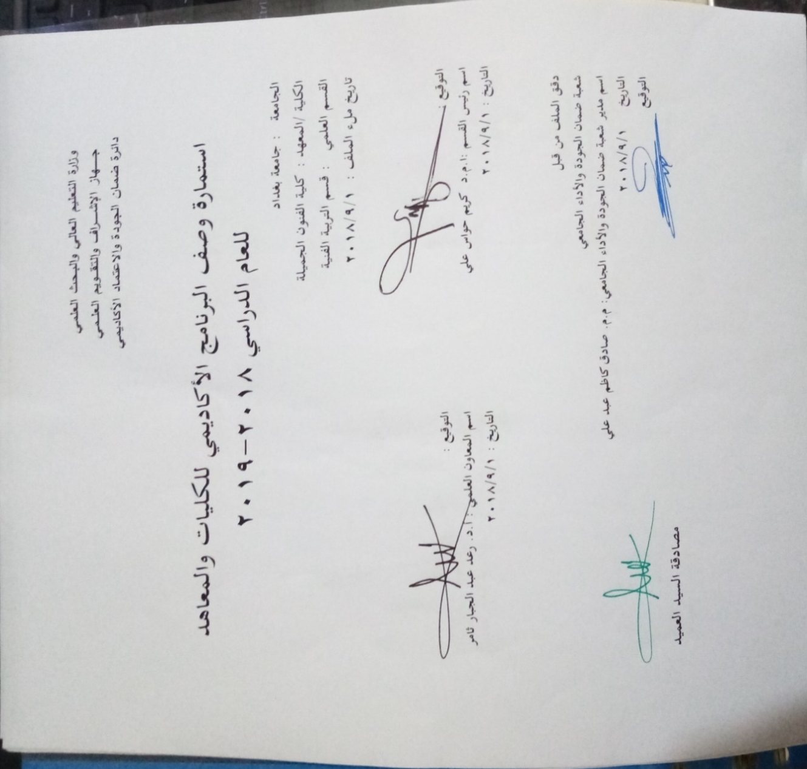

نموذج وصف البرنامج الأكاديمي
مراجعة أداء مؤسسات التعليم العالي ((مراجعة البرنامج الأكاديمي))
وصف البرنامج الأكاديمي
يوفر وصف البرنامج الأكاديمي هذا ايجازاً مقتضياً لأهم خصائص البرنامج ومخرجات التعلم المتوقعة من الطالب تحقيقها مبرهناً عما إذا كان قد حقق الاستفادة القصوى من الفرص المتاحة . ويصاحبه وصف لكل مقرر ضمن البرنامج

- المؤسسة التعليمية | كلية الفنون الجميلة
- القسم الجامعي / المركز | قسم التربية الفنية
- اسم البرنامج الأكاديمي | بكالوريوس تربية فنية
- اسم الشهادة النهائية | بكالوريوس تربية فنية
- النظام الدراسي | سنوي
- برنامج الاعتماد المعتمد
- المؤثرات الخارجية الأخرى
- تاريخ إعداد الوصف | 1/9/2018
- أهداف البرنامج الأكاديمي
- إعداد مدرس التربية الفنية في مراحل التعليم ما قبل الجامعية
- إعداد مختصين في تنفيذ برامج التنمية الاجتماعية وتقديمها ورعاية الشباب والفئات الخاصة
- إعداد مختصين في تقديم برامج التربية الجمالية وتنفيذها
- إعداد الحوث العلمية والميدانية في مجالات الفنون والتربية
- إعداد برامج التدريب للعاملين في مجلات التربية الفنية بمستوياته المتنوعة
- إبداء المشورة الفنية للهيئات المختلفة في مجالات الفن والثقافة الفنية

- مخرجات التعلم المطلوبة وطرائق التعليم والتعلم والتقييم
أ-الاهداف المعرفية
اكتساب استراتيجيات التعلم المنظم ذاتيا .أ1
      - أن يتمكن الطلبة من اعتماد أساليب التفكير العلمي في مواجهة المشكلات
      - اعتماد أساليب التفكير المنهجية التي تتناسب مع شكل ومحتوى المعرفة المتاحة من خلال ما يدرسه من علوم متصلة بالفنون والتربية الفنية .
      - تعميق الوعي المنهجي ومحاولة التحول به من البحث العلمي خاصة ، إلى التفكير والحياة عامة .
      - تنمية مواهب الطلبة وقدراتهم في الفنون من خلال المعرفة المكتسبة
      - تنمية تفكير الطالب العلمي المنظم في المحاضرة والاختبار والبحث .

ب –الأهداف المهاراتية الخاصة بالبرنامج
- أن ينمي الطالب مهارته في الإبداع الفني
- ان يكتسب الطالب مهارات تدريس التربية الفنية في المدارس المتوسطة والإعدادية ومعاهد الفنون الجميلة .
- ان يتمكن الطالب من الإلمام بأصول الفن ومجلات الثقافة الفنية الثابتة ومواكبة الجديد وربطه بالأصيل .

طرائق التعليم والتعلم
- طريقة العرض على الدرات شو
- طريقة عرض المادة والمناقشة
- طريقة التعلم عن طريق الموديل
التعلم بالعمل والأداء العملي ( التطبيق داخل القاعة الدراسية ) .

طرائق التقييم
  - الاختبارات التحريرية ( الموضوعية _ المقالية)
  - مراعاة الأنشطة والأداءالمسرحي الفني السليم
  - أنشطة تعليمية متنوعة مثل المعارض الفنية والمهرجانات المتنوعة في مجالات الفن .
  - كتابة التقارير والبحوث.
  - مشاهدة العروض الفنية والمسرحية.

ج-الأهداف الوجدانية والقيمية
- أن يعي الطالب أهمية الدور الذي سوف يقوم به عند مزاولة مهنة التدريس
- ان يساهم الطالب في الحفاظ على التراث الفني والجمالي لامته ومواكبة الجديد
- ان يتمكن الطالب من غرس الوعي الفني وتنمية الذائقة الفنية
طرائق التعليم والتعلم
طرائق التقييم

د -المهارات العامة والتأهيلية المنقولة (المهارات الأخرى المتعلقة بقابلية التوظيف والتطور الشخصي).
د1-
د -المهارات العامة والتأهيلية المنقولة (المهارات الأخرى المتعلقة بقابلية التوظيف والتطور الشخصي).
- مهارة البحث العلمي
- مهارات التفكير بأنواعه المختلفة ( الناقد ، والإبداعي ، والتحليلي )

- بنية البرنامج |  |  |  | - الشهادات والساعات المعتمدة
المستوى / السنة | الترميز | اسم المقرر أو المساق | الساعات والوحدات المعتمدة
الرابعة |  | النقد الفني | 2ودة  2ساعة

- التخطيط للتطور الشخصي
- الكادر التدريسي :
– الإسهام في تطوير كفاءة التدريسيين في القسم بما يتلاءم وتطور العلوم الإنسانية والتكنلوجية
– الإسهام في استعمال مختلف المهارات وتطبيق البرامجيات التي تعتمد في أساسها على توافر واستعمال التقنيات المختلفة .
- المتعلمون :
– تطوير المهارات الفنية والإبداعية
– الاهتمام بتوفير فرص التعلم والخبرات المكتسبة التي تنمي قابليات وتوجهات الطلبة وإرشادهم للتعلم المستمر لضمان تطوير كفاياتهم المعرفية والمهارية والوجدانية .

- معيار القبول (وضع الأنظمة المتعلقة بالالتحاق بالكلية أو المعهد)
- أن يكون المتقدم حاصلا على شاهدة الدراسة الإعدادية بفرعيها ( العلمي أو الأدبي والمدارس المهنية ومعاهد الفنون الجميلة).
- التقديم المباشر عن طريق ملء استمارة التقديم المباشر الإلكترونية .
- القبول المركزي لطلبة الإعدادية ( العلمي والأدبي).
- إجراء الاختبار الخاص بقسم التربية الفنية ( تربوي – مسرحي – تشكيلي ).
- أهم مصادر المعلومات عن البرنامج

مخطط مهارات المنهج
يرجى وضع اشارة في المربعات المقابلة لمخرجات التعلم الفردية من البرنامج الخاضعة للتقييم
مخرجات التعلم المطلوبة من البرنامج
السنة / المستوى | رمز المقرر | اسم المقرر | أساسي  أم اختياري | المعرفة والفهم |  |  |  |  |  | المهارات الخاصة بالموضوع |  |  |  |  | مهارات التفكير |  |  |  | المهارات العامة والمنقولة  ( أو) المهارات الأخرى المتعلقة بقابلية التوظيف والتطور الشخصي
 |  |  |  | أ1 | أ2 | أ3 | أ4 | أ5 | أ6 | ب1 | ب2 | ب3 | ب4 | ب5 | ج1 | ج2 | ج3 | ج4 | د1 | د2 | د3 | د4
الرابعة |  | النقد الفني

وصف تصميم المنطق الرقمي 1
مراجعة أداء مؤسسات التعليم العالي ((مراجعة البرنامج الأكاديمي))
وصف المقرر
يتضمن المقرر تقديم خبرات معرفية وتطبيقية في التذوق الموسيقي تؤسس وتدعم الذائقة الجمالية والثقافة الفنية لطلبة التربية الفنية وبما يسهم في بلورة الشخصية الفنية التي تشكل جزءا اساسيا من شخصية مدرس التربية الفنية التي يسعى القسم الى غرسها لدى الطلبة ضمن التكوين المهني لهم خلال سنوات تنفيذ البرنامج الاكاديمي .

- المؤسسة التعليمية | جامعة بغداد / كلية الفنون الجميلة
- القسم الجامعي / المركز | قسم التربية الفنية
- اسم / رمز المقرر | التذوق والنقد الفني – أ.م.د. هيلا عبد الشهيد مصطفى
- أشكال الحضور المتاحة | حضور يومي
- الفصل / السنة | الفصل الاول والثاني / 2018-2019
- عدد الساعات الدراسية ( الكلي ) | 30 ساعة
- تاريخ اعداد هذا الوصف | 1 / 10/ 2018
- أهداف المقرر
- تدريب الطلبة على تذوق الاعمال الفنية.
2. نشر الوعى الجمالي وتوسيع دائرة الخبرة لدى الطلبة.
3.مساعدة الطلبة على ادراك القيم الجمالية فى الفنون المعاصرة.
- اشاعة روح التعاون والمناقشة والحوار بين الطلبة.

- مخرجات المقرر وطرائق التعليم والتعلم والتقييم
- الاهداف المعرفية : بعد الانتهاء من دراسة المقرر يستطيع الطالب ان:
- يعرّف التذوق الفني باسلوب علمي.
- يشرح آليات التذوق الفني على وفق المحتوى التعليمي.
- يصف المراحل التي يمر بها المتلقي بخطوات متسلسلة.
- يميز بين المناهج النقدية التقليدية.
- يميز بين المناهج النقدية المعاصرة.
- يوضح آلية التحليل للمناهج النقدية المعاصرة.

ب –الاهداف المهاراتية: بعد الانتهاء من دراسة المقرر سيكون بمقدور الطالب ان :
- يحلل اعمالا فنية في ضوء منطلقات المناهج النقدية التقليدية.
- يحلل آليات اشتغال اساليب وتقنيات فنون ما بعد الحداثة.
- يحلل اعمال معاصرة في ضوء منطلقات النقد البنيوي.
- يحلل اعمال معاصرة في ضوء منطلقات النقد السيميائي.
طرائق التعليم والتعلم
- التعلم بالمناقشة والحوار

طرائق التقييم
الاختبارات التحريرية والتقارير
ج-الاهداف الوجدانية والقيمية
بعد الانتهاء من اكتساب الخبرات التعليمية للمقرر الدراسي يكون بمقدور الطالب :
- الاحساس بالقيم الجمالية لاعمال الفنون المعاصرة.
- المشاركة الجماعية في مناقشة الاعمال الفنية.
- الاحساس بقيمة العمل الجماعي والمشاركة من خلال اداء متطلبات الدرس

طرائق التعليم والتعلم
التعلم النظري
طرائق التقييم
الامتحانات الشهرية والواجبات البيتية

د -المهارات العامة والتأهيلية المنقولة (المهارات الأخرى المتعلقة بقابلية التوظيف والتطور الشخصي).
- مهارة التفكير التحليلي والتفكير الناقد

- بنية المقرر
الاسبوع | الساعات | مخرجات التعلم المطلوبة | اسم الوحدة / المساق أو الموضوع | طريقة التعليم | طريقة التقييم
1 | 2 | التذكر والفهم | فلسفة الجمال واتجاهاته | المناقشة | التقارير
2 | 2 | التمييز والتحليل | التذوق الفني اهميته وسبل تربيته | المناقشة | التقارير
3 | 2 | التفسير والتحليل | المتلقي والمراحل التي يمر بها اثناء عملية التلقي | المناقشة | التقارير
4 | 2 | التفسير والتحليل | مناهج دراسة التذوق الفني | المناقشة | التقارير
5 | 2 | الاستجابة الجمالية | العمليات العقلية المصاحبة للتذوق | المناقشة | الاتجاهات
6 | 2 | التذكر والتمييز | النقد الفني – النقد وعلم الجمال | المناقشة | الاختبارات
7 | 2 | التفسير والتحليل | مناهج النقد الفني التقليدية- النقد التاريخي- النقد الانطباعي- تحليل اعمال فنية في ضوء المناهج التقليدية | المناقشة | الاتجاهات
8 | 2 | الاداء العملي | امتحان شهري |  | الفحص النظري
9 | 2 | التذكر والتمييز | مناهج النقد الفني التقليدية-النقد السيكولوجي – النقد الاجتماعي | المناقشة | الاتجاهات
10 | 2 | الاداء العملي | تحليل اعمال فنية في ضوء المناهج التقليدية | عرض الفيديو | الاختبارات
11 | 2 | التحليل والتمييز | النقد الفلسفي - تحليل اعمال فنية في ضوء المناهج التقليدية | المناقشة | الاتجاهات
12 | 2 | التفسير والتحليل | الرؤية الفنية للناقد والفنان – الخبرة الجمالية | المناقشة | الاختبارات
13 | 2 | التحليل والتمييز | نقد الحداثة - المناهج النقدية المعاصرة  البنيوية – تحليل عمل لفنون مابعد الحداثة | المناقشة | الاختبارات
14 | 2 | التحليل والتمييز | السيميائية – تحليل عمل لفنون مابعد الحداثة | المناقشة | الميول والاتجاهات
15 | 2 | الاداء العملي | امتحان شهري |  | امتحان

- البنية التحتية
الكتب المقررة المطلوبة | ملزمة التذوق والنقد الفني
المراجع الرئيسية (المصادر) | النقد الادبي
ا- الكتب والمراجع التي يوصى بها (المجلات العلمية , ....) | ---------------------
ب- المراجع الالكترونية , مواقع الانترنت,..... | فديوات تعليمية –  أ

12- خطة تطوير المقرر الدراسي

- توفير الاجهزة والمستلزمات الساندة من اجهزة العرض لتحقيق التعليم والتعلم الافضل

